A Qatar Airways fedélzetéről a magyar polcokra – megérkezett a prémium popcorn
A nemzetközi gasztronómiai trendek egyik legizgalmasabb iránya a prémium snacking: olyan ropogtatnivalók, amelyek egyszerre nyújtanak különleges ízélményt és magas minőséget. A világ vezető légitársaságain és luxusszállodáiban már bizonyított márka most Magyarországon is megjelenik – a Klasszis 96 Kft., egy 100%-ban magyar tulajdonú vállalkozás közvetítésével.
Globális siker, helyi bevezetés
A prémium snackmárka, amely több mint kilenc országban van jelen, nem csupán a kiskereskedelmi polcokon hódított. Termékei megtalálhatók a Qatar Airways, az Air India és más neves légitársaságok fedélzeti kínálatában, valamint ötcsillagos szállodák minibárjaiban és rendezvényhelyszínein.
Ezek az együttműködések a márka számára a minőség nemzetközi elismerését jelentik – és egyben garanciát is arra, hogy a magyar fogyasztók valódi, világszinten jegyzett terméket kóstolhatnak majd.
Mitől prémium egy snack?
A siker kulcsa a gondosan válogatott alapanyagokban, a kreatív ízpárosításokban és a prémium csomagolásban rejlik. A GMO-mentes mushroom kukoricából készült popcorn, a lótuszmag-snackek és az olajmentesen előállított kukoricachipsek mind illeszkednek a modern, egészségtudatos étkezési trendekhez.
A csomagolás nemcsak esztétikai értéket képvisel: a díszdobozos, akár személyre szabható kiszerelések ajándékként, céges rendezvényeken vagy szállodai üdvözlősnackként is megállják a helyüket.
Illés Csaba, a cég ügyvezetője szerint: „Ez a bevezetés nemcsak egy új termékcsalád piacra lépését jelenti, hanem egy lépést afelé, hogy a magyar fogyasztók a világ bármely pontján elérhető prémium élményt itthon is megtapasztalhassák. Büszkék vagyunk arra, hogy 100%-ban magyar cégként hozhatjuk be ezt a világszinten is elismert márkát.”
Miért fontos a magyar piac?
A prémium snacking trend Magyarországon is erősödik
Az elmúlt években a hazai fogyasztói szokások látványos átalakuláson mentek keresztül: egyre többen keresik a különleges, minőségi élelmiszereket, és hajlandóak többet fizetni az egyedi ízvilágért és a természetes alapanyagokért. A gasztrokultúra fejlődését mutatja a tematikus éttermek, kézműves termékek és gourmet rendezvények növekvő népszerűsége, amely a snackpiacon is érezteti hatását. Ebbe a környezetbe érkezik most a világszerte elismert prémium popcornmárka, amely új színt vihet a hazai kínálatba.
Sajtókapcsolat:
- Illés Csaba, ügyvezető
- Klasszis 96 Kft.
- illescsaba.mail@gmail.com
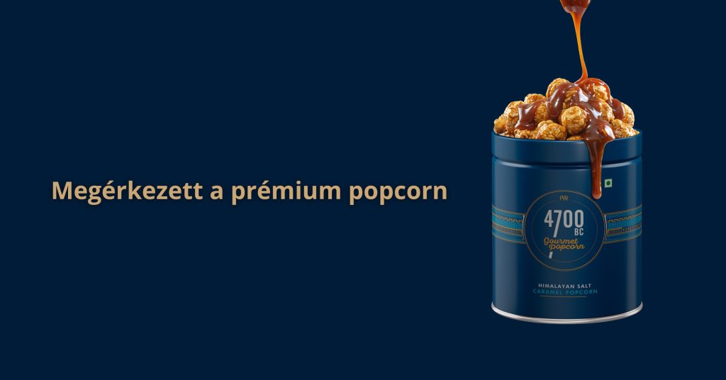 | © Klasszis 96 Kft.
Eredeti tartalom: Klasszis 96 Kft.
Továbbította: Helló Sajtó! Üzleti Sajtószolgálat
Ez a sajtóközlemény a következő linken érhető el:

